AsistenciaUN

Diseño del Sistema

**Versión: 0100**

**Fecha: DD/MM/AAAA**

**HOJA DE CONTROL**

|  |  |  |  |
| --- | --- | --- | --- |
| **Proyecto** | AsistenciaUN | | |
| **Entregable** | Diseño del Sistema | | |
| **Autor** | Dirección Académica | | |
| **Versión/Edición** | 0100 | **Fecha Versión** | DD/MM/AAAA |
| **Aprobado por** |  | **Fecha Aprobación** | DD/MM/AAAA |

REGISTRO DE CAMBIOS

|  |  |  |  |
| --- | --- | --- | --- |
| **Versión** | **Causa del Cambio** | **Responsable del Cambio** | **Fecha del Cambio** |
| 0100 | Versión inicial | Miguel Ángel Vargas Valencia | DD/MM/AAAA |
|  |  |  |  |
|  |  |  |  |

Índice

1. INTRODUCCIÓN 3

1.1. Alcance 3

1.2. Objetivos 3

2. DESCRIPCIÓN DEL ENTORNO TECNOLÓGICO 3

2.1 Elementos de la Infraestructura DIS 3

2.2 Restricciones Técnicas 4

3. DEFINICIÓN DE LA ARQUITECTURA DEL SISTEMA 4

3.1 Definición de Niveles de Arquitectura del Sistema 4

3.1.1 Modelo (Model) 4

3.1.2 Vista (View) 4

3.1.3 Plantilla 4

3.1.4 Comunicación entre Componentes 4

4. MODELO FÍSICO DE DATOS 5

4.1 Modelo Físico de Datos 5

4.2 Diccionario de Datos 5

5. DEFINICIÓN DE INTERFAZ DE USUARIO DEL SISTEMA 8

5.1 Especificación de la interfaz de Pantalla y de Navegación 8

5.2 Catálogo de Controles y Elementos de Diseño 10

5.3 Definición de Informes 11

6 Anexo A. Glosario de Acrónimos y Abreviaturas 11

# INTRODUCCIÓN

El presente documento detalla el diseño de una aplicación web destinada a la toma de asistencia de estudiantes en la Universidad Nacional de Colombia.

Este diseño del sistema abarca diversos aspectos técnicos y funcionales necesarios para la implementación exitosa de la aplicación web. Comprende la arquitectura general del sistema, el diseño de la base de datos, la interfaz de usuario y las funcionalidades principales.

## Alcance

El alcance del sistema se centra en optimizar la toma de asistencia de estudiantes en la UNAL a través de una aplicación web interactiva y fácil de usar. La implementación exitosa del sistema requerirá la participación y la colaboración efectiva de los docentes y estudiantes.

Los elementos organizativos involucrados son los docentes y estudiantes. Los docentes serán responsables de utilizar el sistema para crear los cursos, cargar la lista de estudiantes inscritos y crear las asistencias en cada sesión de clase. Los estudiantes serán los usuarios finales del sistema, responsables de registrar su propia asistencia y, en caso necesario, presentar excusas por ausencias o tardanzas.

## Objetivos

* Optimizar el proceso de toma de asistencia reduciendo el tiempo y esfuerzo requerido para registrar y gestionar la asistencia.
* Brindar información a los docentes sobre la participación de los estudiantes en los diferentes cursos.
* Permitir a los estudiantes registrar su propia asistencia y presentar excusas de manera transparente y eficiente y a los docentes crear, gestionar y actualizar cursos.
* Proporcionar a los estudiantes información actualizada sobre su asistencia en los cursos.
* Ofrecer una interfaz intuitiva y amigable para docentes y estudiantes, promoviendo la adopción y el uso efectivo del sistema.

# DESCRIPCIÓN DEL ENTORNO TECNOLÓGICO

## Elementos de la Infraestructura DIS

La infraestructura de la aplicación web de toma de asistencia se basará en un servidor web Apache para alojar y servir la aplicación, junto con un motor de base de datos PostgreSQL versión 16.2 para gestionar los datos de manera eficiente. El servidor contará con 100 GB de almacenamiento, 16 GB de RAM y 2 núcleos de procesador para garantizar un rendimiento óptimo incluso durante cargas de trabajo intensivas. La aplicación se desplegará utilizando un entorno de contenedor, lo que permite una gestión eficiente de recursos, escalabilidad y portabilidad del sistema.

## Restricciones Técnicas

* El sitio web no se va a conectar con el SIA, sino que el mismo profesor se debe de encargar de montar el listado y crear los cursos.
* El acceso al sitio solo será posible dentro de la red de la universidad nacional de Colombia.
* Los soportes de las excusas no se guardaran como archivos sino como link donde se encuentra el soporte

# DEFINICIÓN DE LA ARQUITECTURA DEL SISTEMA

## Definición de Niveles de Arquitectura del Sistema

Los primeros tres niveles definen la arquitectura proporcionada por Django el cual implementa el patrón de diseño conocido como Modelo- Vista-Template (MVT)

### Modelo (Model)

En esta aplicación, el nivel del Modelo se refiere a la capa de acceso a datos y la definición de la estructura de la base de datos. Utilizamos Django ORM (Object-Relational Mapping) para definir modelos mediante clases de Python que representan entidades y relaciones en la base de datos PostgreSQL. Los modelos gestionan la lógica de negocio relacionada con los datos y proporcionan métodos para realizar operaciones de consulta, inserción, actualización y eliminación en la base de datos.

### Vista (View)

La capa de Vista maneja la lógica de negocio y la interacción entre el usuario y la aplicación. En Django, las vistas son funciones o clases que procesan las solicitudes HTTP entrantes y devuelven respuestas apropiadas. Las vistas utilizan los modelos para acceder a los datos y preparar la información que será mostrada al usuario. Además, las vistas pueden interactuar con plantillas para renderizar contenido dinámico basado en la lógica de la aplicación y los datos recuperados.

### Plantilla

La capa de Plantilla se encarga de la presentación visual de la aplicación web. En Django, las plantillas son archivos HTML que incorporan lógica de plantilla para mostrar datos dinámicamente. Utilizamos el motor de plantillas Jinja de Django junto con HTML y CSS para diseñar interfaces de usuario atractivas y responsivas. Bootstrap se integra en las plantillas para aprovechar sus componentes y estilos predefinidos, facilitando así la creación de una interfaz de usuario moderna y consistente.

### Comunicación entre Componentes

* Los modelos (Model) interactúan directamente con la base de datos PostgreSQL a través del ORM de Django.
* Las vistas (View) obtienen datos del modelo y pasan la información a las plantillas para su renderización.
* Las plantillas (Template) utilizan el contexto proporcionado por las vistas para mostrar datos dinámicamente al usuario.

# MODELO FÍSICO DE DATOS

## Modelo Físico de Datos

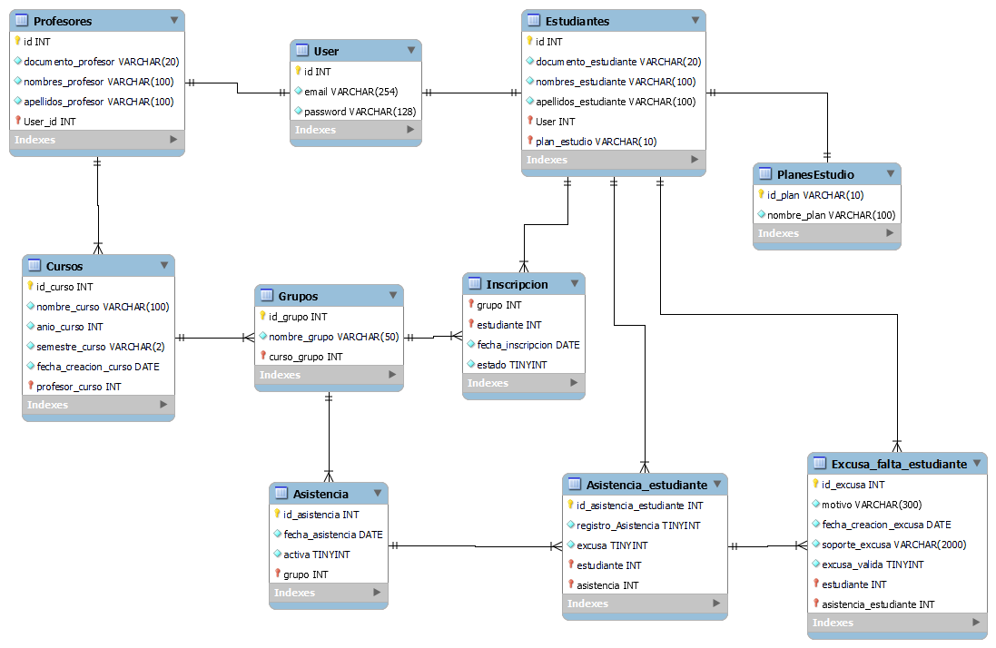

## Diccionario de Datos

|  |  |  |  |
| --- | --- | --- | --- |
| **Tabla**: User | | | |
| **Descripción**: Esta tabla contiene los datos de acceso de cada usuario. Esta tabla viene creada por defecto por Django | | | |
| **Columna** | | **Tipo de Dato** | **Descripción** |
| PK | id | int | Clave primaria autoincremental para identificar de forma única a cada usuario |
|  | email | varchar (254) | Correo electrónico de la Universidad Nacional de Colombia |
|  | password | varchar (128) | Contraseña del usuario |

|  |  |  |  |
| --- | --- | --- | --- |
| **Tabla**: Profesores | | | |
| **Descripción**: Esta tabla contiene los datos del profesor | | | |
| **Columna** | | **Tipo de Dato** | **Descripción** |
| PK | id | int | Clave primaria autoincremental para identificar de forma única a cada profesor |
|  | documento_profesor | varchar (20) | Documento de identidad del profesor |
|  | nombres_profesor | varchar (100) | Nombres del profesor |
|  | apellidos_profesor | varchar (100) | Apellidos del profesor |
| FK | user | int | Relación uno a uno con la tabla User, relacionando este profesor con un usuario existente en el sistema |

|  |  |  |  |
| --- | --- | --- | --- |
| **Tabla**: Estudiantes | | | |
| **Descripción**: Esta tabla contiene los datos del estudiante | | | |
| **Columna** | | **Tipo de Dato** | **Descripción** |
| PK | id | int | Clave primaria autoincremental para identificar de forma única a cada estudiante |
|  | documento_estudiante | varchar (20) | Documento de identidad del estudiante |
|  | nombres_estudiante | varchar (100) | Nombres del estudiante |
|  | apellidos_estudiante | varchar (100) | Apellidos del estudiante |
| FK | user | int | Relación uno a uno con la tabla User, relacionando este profesor con un usuario existente en el sistema |
| FK | plan_estudio | varchar (10) | Clave foránea que referencia al plan de estudio al que pertenece el estudiante |

|  |  |  |  |
| --- | --- | --- | --- |
| **Tabla**: PlanesEstudio | | | |
| **Descripción**: Esta tabla contiene los planes de estudio que tiene la Universidad Nacional de Colombia | | | |
| **Columna** | | **Tipo de Dato** | **Descripción** |
| PK | id_plan | varchar (10) | Clave primaria de cada plan de estudio la cual es el código que cada plan tiene asignado por parte de la universidad |
|  | nombre_plan | varchar (100) | Nombre del plan de estudio |

|  |  |  |  |
| --- | --- | --- | --- |
| **Tabla**: Cursos | | | |
| **Descripción**: Esta tabla contiene la información de los cursos | | | |
| **Columna** | | **Tipo de Dato** | **Descripción** |
| PK | id_curso | int | Clave primaria autoincremental para identificar de forma única a cada curso |
|  | nombre_curso | varchar (100) | Nombre detallado del curso |
|  | anio_curso | int | Año en el que se va a tomar la asistencia |
|  | semestre_curso | varchar (2) | Semestre en el que se está creando el curso para tomar la asistencia (opciones: '1S' para primer semestre, '2S' para segundo semestre). |
|  | fecha_creacion_curso | date | Fecha en la que se crea el curso |
| FK | profesor_curso | int | Clave foránea que establece una relación con la tabla Profesores, indicando qué profesor dicta el curso |

|  |  |  |  |
| --- | --- | --- | --- |
| **Tabla**: Grupos | | | |
| **Descripción**: Esta tabla contendrá la información de los grupos de cada curso | | | |
| **Columna** | | **Tipo de Dato** | **Descripción** |
| PK | id_grupo | int | Clave primaria autoincremental para identificar de forma única a cada grupo |
|  | nombre_grupo | varchar (50) | Número o nombre del grupo |
| FK | curso_grupo | int | Clave foránea que establece una relación con la tabla Cursos, relacionando este grupo con un curso existente |

|  |  |  |  |
| --- | --- | --- | --- |
| **Tabla**: Inscripcion | | | |
| **Descripción**: Tabla que se encarga de relacionar los estudiantes con los grupos y cursos | | | |
| **Columna** | | **Tipo de Dato** | **Descripción** |
| PK-FK | estudiante | int | Clave foránea que referencia al estudiante inscrito en el grupo |
| PK-FK | grupo | int | Clave foránea que referencia al grupo al que pertenece el estudiante |
|  | fecha_inscripcion | date | Fecha y hora de inscripción en el grupo |
|  | estado | boolean | Estado de la inscripción (True si está activa, False si se canceló). |

|  |  |  |  |
| --- | --- | --- | --- |
| **Tabla**: Asistencia | | | |
| **Descripción**: Esta tabla contendrá los datos de cada asistencia creada por el profesor | | | |
| **Columna** | | **Tipo de Dato** | **Descripción** |
| PK | id_asistencia | int | Clave primaria autoincremental para identificar de forma única cada registro de asistencia |
|  | fecha_asistencia | date | Fecha en la que se va a tomar la asistencia |
|  | activa | boolean | Indica si la asistencia está activa o no. |
| FK | grupo | int | Clave foránea que referencia al grupo al que pertenece la asistencia |

|  |  |  |  |
| --- | --- | --- | --- |
| **Tabla**: Asistencia_estudiante | | | |
| **Descripción**: Esta tabla almacena registros de asistencia para grupos de estudiantes en fechas específicas | | | |
| **Columna** | | **Tipo de Dato** | **Descripción** |
| PK | id_asistencia_estudiante | int | Clave primaria autoincremental para identificar de forma única cada registro de asistencia por estudiante |
|  | registro_Asistencia | boolean | Indica si el estudiante asistió (True) o no (False) |
|  | excusa | boolean | Indica si se presentó una excusa para la ausencia del estudiante |
| FK | estudiante | int | Clave foránea que referencia al estudiante asociado a esta asistencia |
| FK | asistencia | int | Clave foránea que referencia a la asistencia general a la que pertenece este registro específico. |

|  |  |  |  |
| --- | --- | --- | --- |
| **Tabla**: Excusa_falta_estudiante | | | |
| **Descripción**: Esta tabla guarda las excusas presentadas por los estudiantes en caso de ausencia | | | |
| **Columna** | | **Tipo de Dato** | **Descripción** |
| PK | id_excusa | int | Clave primaria autoincremental para identificar de forma única cada excusa presentada por un estudiante |
|  | motivo | varchar (300) | Justificación de la excusa presentada |
|  | fecha_creacion_excusa | date | Fecha y hora de creación de la excusa |
|  | soporte_excusa | varchar (2000) | Enlace (URL) opcional a un documento de soporte de la excusa. |
|  | excusa_valida | boolean | Indica si la excusa fue validada como válida (True) o no (False) |
| FK | estudiante | int | Clave foránea que referencia el estudiante al que pertenece la excusa |
| FK | asistencia_estudiante | int | Clave foránea que referencia al registro de asistencia del estudiante asociado a la excusa. |

# DEFINICIÓN DE INTERFAZ DE USUARIO DEL SISTEMA

## Especificación de la interfaz de Pantalla y de Navegación

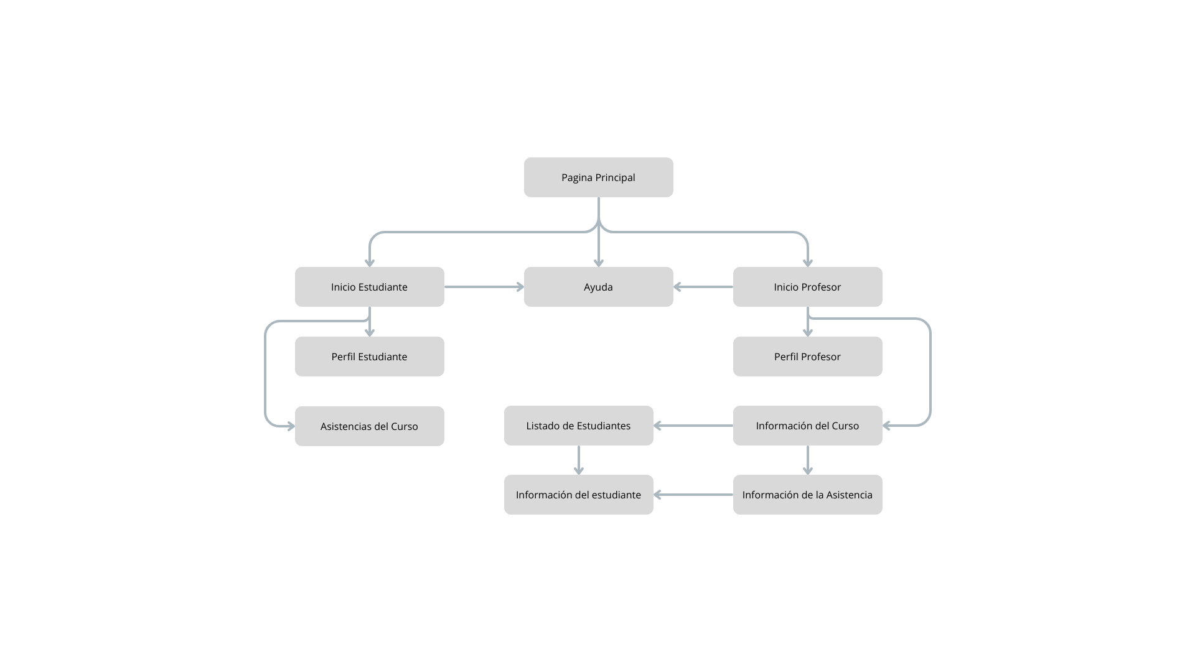

**Página Principal:** Esta es la primera página que ve el usuario al ingresar al sitio web, aquí podrá registrarse como profesor por medio del formulario de registro el cual contiene los campos documento de identidad, nombres, apellidos, correo electrónico (correo de la Universidad Nacional de Colombia) y contraseña la cual debe contener al menos 8 caracteres, incluyendo letras mayúsculas, letras minúsculas, números y caracteres especiales. Posterior al registro, el profesor puede iniciar sesión ingresando el rol de profesor, el correo y la contraseña. En caso de ser estudiante y ya se ha matriculado en alguno de los cursos, el estudiante deberá iniciar sesión con el rol de estudiante, el correo y la contraseña.

**Ayuda:** En esta página esta la guía de cómo funciona el sitio web y explica las diferentes acciones que puede hacer tanto el profesor como el estudiante.

**Inicio Estudiante:** Una vez se haya iniciado sesión con el rol de estudiante, este ingresara a la página donde se listan todos los cursos en los que se encuentra matriculado, estos cursos muestran el grupo y semestre, adicionalmente se pueden buscar los cursos por el nombre. Para acceder a cada curso, el estudiante después de identificar el curso, le debe dar en el botón “Ver más”.

**Asistencias del Curso:** En esta página se listan todas las asistencias que el profesor ha creado para el curso. En esta página se puede registrar la asistencia o presentar una excusa para las ocasiones en las que el estudiante no haya asistido a la clase. Las excusas tienen un campo de justificación y otro campo de soporte el cual es opcional (Las excusas solo se guardan antes de los 5 días de la fecha de la asistencia). La página permite buscar asistencias por fecha.

**Perfil Estudiante:** En esta página se encuentran los datos personales del estudiante los cuales son cargados cuando el profesor monta el listado de asistencia del curso proporcionado por el SIA los cuales son el rol, nombres, apellidos, documento de identidad, programa académico, correo y contraseña la cual no se puede modificar. Adicional hay una sección de información de cursos que muestra una tabla con el código del curso, nombre del curso, número del grupo, asistencias registradas y el porcentaje de asistencia.

**Inicio Profesor:** Una vez se haya iniciado sesión con el rol de profesor, este ingresará a la página donde se listan todos los cursos que el profesor ha creado, estos cursos proporcionan el código del curso, la cantidad de estudiantes inscritos, la cantidad de grupos, el semestre y lista los grupos del curso. Por cada grupo puede ver la información de asistencias de este. Se pueden crear nuevos cursos por medio de un formulario el cual solicita el nombre del curso, semestre, número del grupo, año y la lista de estudiantes con el formato que proporciona el SIA. Se pueden crear grupos por medio de un formulario que solicita el número del grupo y el listado de estudiantes con el formato del SIA. Se puede editar la información del curso y se puede eliminar el curso junto con todos los grupos del curso. Adicional se pueden buscar los cursos por el nombre y el semestre.

**Información del Curso:** En esta página se listan todas las asistencias que, para el grupo y curso seleccionado, la información de cada asistencia es la fecha de asistencias, el código de la asistencia, cantidad de inasistencias y porcentaje de asistencias. Adicionalmente en esta página se puede crear un nuevo formulario de asistencia el cual solicita la fecha y se crea, se puede ver el listado de estudiantes, se puede editar la información del grupo, se puede ver una gráfica del porcentaje de asistencia por cada asistencia creada y se puede generar un reporte de asistencia total por estudiante. También se puede buscar la asistencia por fecha.

**Información de la Asistencia:** En esta página se establece el estado de la asistencia el cual puede ser inhabilitada que es cuando no recibe registros de asistencia y habilitada que es cuando permite el registro de asistencia de los estudiantes. También muestra dos secciones, la primera sección muestra el listado de estudiantes que ya registraron la asistencia y en la segunda sección muestra el listado de estudiantes que no han registrado la asistencia y también permite ver la excusa del estudiante en caso de que la haya presentado. Adicionalmente se puede buscar al estudiante por el documento en cada sección

**Listado de Estudiantes:** En esta página se muestra el listado de estudiantes pertenecientes a al grupo y curso seleccionado, este se divide en dos secciones que son los estudiantes activos y los estudiantes inactivos que son los que cancelaron la asignatura. También se puede actualizar el listado de estudiantes el cual solicita el listado de estudiantes con el formato del SIA y el sistema se encarga de agregar estudiantes nuevos y de inactivar estudiantes que cancelaron. Adicional permite buscar un estudiante por el documento y ver la información detallada del mismo.

**Información del Estudiante:** En esta página se encuentran los datos personales del estudiante los cuales son el rol, nombres, apellidos, documento de identidad, programa académico y correo. También muestra la información de cursos del estudiante pertenecientes al profesor que lo consulta, esta información es el código del curso, semestre, nombre del curso, número del grupo, asistencias registradas y porcentaje de asistencia.

**Perfil del Profesor:** En esta página se encuentran los datos personales del profesor que fueron los que se ingresaron al realizar el registro. Adicional está la información de los cursos que muestra una gráfica de barras de la asistencia a los cursos apilada por grupos, esta gráfica permite seleccionar los cursos que se desean ver. También muestra una tabla con el código del curso, semestre, nombre del curso, número del grupo, asistencias totales y el porcentaje de asistencia.

## Catálogo de Controles y Elementos de Diseño

|  |  |  |
| --- | --- | --- |
|  | Siempre que se pase el cursor por un botón, el cursor tomará la forma mostrada en la imagen. | |
| Interfaz de usuario gráfica  Descripción generada automáticamente con confianza media Imagen que contiene Interfaz de usuario gráfica  Descripción generada automáticamente Texto  Descripción generada automáticamenteTexto  Descripción generada automáticamente | Estos son los diferentes estilos que pueden tener los botones. La mayoría tienen estos colores caracteristicos, algunos de los botones abren una ventana emergente y otros redirigen a otras páginas, todo depende de la descripción que tenga el botón. | |
|  | Hay algunos iconos que describen una acción, por ejemplo, el lapicero describe edición.  También está el botón de información que indica que puede ver más detalles. | |
|  | Para los formularios, dentro de cada campo hay una descripción y la validación se muestra al usuario con un chulo en caso de que este correctamente diligenciada o en caso de estar incorrectamente diligenciado o que no haya ingresado nada, se muestra un icono de exclamación y un mensaje de advertencia. | |
|  | Mensaje tipo error | |
|  | Mensaje tipo advertencia | |
|  | | Mensaje tipo nota |

## Definición de Informes

El sistema solo genera un reporte que es el reporte de asistencia del grupo y curso seleccionado donde se muestra el documento del estudiante, nombre y apellidos y marca “Sí” en caso de que el estudiante haya registrado asistencia y “No” para el caso de que el estudiante no haya registrado asistencia.



# Anexo A. Glosario de Acrónimos y Abreviaturas

|  |  |
| --- | --- |
| **Término** | **Descripción** |
| SIA | Sistema de Información Académica. En este sitio es donde se listan los cursos y grupos del profesor y es de ahí donde se saca el listado de los estudiantes |